  
**ĐỒ ÁN CHUYÊN MÔN**

***ĐỀ TÀI***

**HỆ THỐNG GIỚI THIỆU VÀ BÁN SẢN PHẨM SÁCH [FAHASA.COM]**

|  |  |
| --- | --- |
| **Giảng viên hướng dẫn:** | **Trịnh Văn Chung** |
| **Sinh viên thực hiện:** | **Nguyễn Thị Trà Mi** |
| **Mã sinh viên:** | **2210900041** |
| **Lớp:** | **K22CNT4** |
| **Khóa:** | **2022** |

**@FITNTU-PJ** 11/2023

**MỤC LỤC**

**CHƯƠNG 1: NGHIÊN CỨU CƠ SỞ LÝ THUYẾT** 5

1.1. Tổng quan về lập trình thiết kế giao diện website 5

1.1.1. Giới thiệu về HTML 5

1.1.2. Giới thiệu về CSS3 5

1.1.3. Tổng quan về ngôn ngữ lập trình Javascript 6

1.1.4. Thư viện Jquery 6

1.1.5. Framework Bootstrap 7

1.2. Tổng quan về hệ quản trị cơ sở đữ liệu MySQL 7

1.2.1. Giới thiệu về MySQL 7

1.2.2. Ưu điểm của MySQL 8

1.2.3. Nhược điểm của MySQL 8

1.3. Tổng quan về ngôn ngữ lập trình phía máy chủ 9

1.3.1. Giới thiệu về nền tảng công nghệ Mã nguồn mở PHP 9

1.3.2. Giới thiệu về ngôn ngữ lập trình PHP 9

1.3.3. Tổng quan về Framework Laravel 10

**CHƯƠNG 2: TỔNG QUAN VỀ ĐỀ TÀI** 11

2.1. Đặt vấn đề 11

2.2. Hệ thống hiện tại 11

2.3. Hệ thống đề xuất 11

2.4. Giới hạn của hệ thống 12

2.5. Yêu cầu về phần cứng và phần mềm 12

2.5.1. Yêu cầu tối thiểu 12

2.5.2. Yêu cầu đề nghị 12

**PHÂN TÍCH YÊU CẦU KHÁCH HÀNG VÀ THIẾT KẾ HỆ THỐNG** 14

3.1. Người dùng của hệ thống 14

3.2. Chức năng của hệ thống 14

3.3. Systeme Designs (Thiết kế hệ thống) 19

3.3.1. Entity Relationship Diagram (Mô hình quan hệ thực thể) 19

3.4. Database Design (Thiết kế cơ sở dữ liệu) 26

3.5. Table RelationShip Diagram (Mô hình quan hệ bảng) 32

3.6. SiteMap (Sơ đồ cấu trúc site) 33

3.6.1. Site map (Cấu trúc trang): Dành cho khách vãng lai 33

3.6.2. Sitemap (Cấu trúc trang): Dành cho thành viên 33

3.6.3. Sitemap (Cấu trúc trang): Dành cho quản trị viên 33

3.7. Algorithms (Giải thuật) 34

3.7.1. Đăng ký 34

3.7.2. Đăng nhập 35

3.7.3. Đăng xuất 35

3.7.4. Đổi mật khẩu 36

3.7.5. Thay đổi thông tin cá nhân 37

3.7.6. Thêm sản phẩm 38

3.7.7. Xóa sản phẩm 39

3.7.8. Đặt mua 40

3.7.9. Tìm kiếm 41

**CHƯƠNG 4: XÂY DỰNG HỆ THỐNG** 42

4.1. Xây dựng phần mềm 42

4.1.1. Một số mã nguồn chương trình 42

4.1.2. Một số giao diện người dùng và chức năng cụ thể 42

1. Giao diện trang chủ 42

2. Giao diện trang quản trị 42

3. ….. 42

**CHƯƠNG 5: KẾT LUẬN VÀ HƯỚNG PHÁT TRIỂN** 43

5.1. Kết luận 43

5.2. TaskSheet (bảng kế hoạch công việc) 43

5.3. Checklist (bảng kiểm tra chức năng) 45

5.3.1. Kiểm tra dữ liệu nhập 45

5.3.2. Kiểm tra các liên kết 45

**TÀI LIỆU THAM KHẢO** 46

**DANH MỤC CÁC TỪ VIẾT TẮT VÀ THUẬT NGỮ**

**DANH MỤC BẢNG BIỂU**

**DANH MỤC HÌNH ẢNH**

# **CHƯƠNG 1: NGHIÊN CỨU CƠ SỞ LÝ THUYẾT**

## Tổng quan về lập trình thiết kế giao diện website

## Giới thiệu về HTML

HTML5 là phiên bản mới nhất của ngôn ngữ đánh dấu siêu văn bản (HTML – HyperText Markup Language), được phát triển bởi World Wide Web Consortium (W3C) và Web Hypertext Application Technology Working Group (WHATWG). HTML5 giới thiệu nhiều tính năng mới và cải tiến so với các phiên bản trước đó của HTML, giúp người phát triển web xây dựng các trang web đa phương tiện một cách linh hoạt và hiệu quả hơn.

Một số tính năng và cải tiến quan trọng của HTML5:

+ Hỗ trợ đa phương tiện : HTML5 giới thiệu các phần tử như ‘<audio>’ và ‘<video>’ để dễ dàng nhúng và phát trình bày âm thanh và video trực tiếp trên trình duyệt mà không cần sử dụng các plugin bên ngoài như Flash

+ Hỗ trợ Đồ họa và Đồ Họa Động: HTML5 cung cấp hỗ trợ đồ họa vector thông qua phần tử ‘<canva>’, cho phép vẽ đồ họa động và tĩnh trực tiếp trên trình duyệt mà không cần sử dụng ảnh.

+ Hỗ trợ Forms và Input Types: HTML5 cung cấp các kiểu đầu vào mới như email, url, number, date giúp xác thực dữ liệu đầu vào từ người dùng một cách dễ dàng hơn.

HTML5 đã trở thành một tiêu chuẩn trong việc xây dựng các trang web và ứng dụng web hiện đại, giúp cải thiện trải nghiệm người dùng và tăng khả năng tương tác trên các thiết bị khác nhau.

## Giới thiệu về CSS3

CSS3 (Cascading Style Sheets 3) là phiên bản tiếp theo của ngôn ngữ CSS, được thiết kế để điều chỉnh và định vị giao diện của trang web hoặc web ứng dụng. CSS3 giúp các nhà phát triển web tạo ra các trang web đẹp mắt, linh hoạt và tương tác hơn bằng cách cung cấp nhiều tính năng mới so với phiên bản CSS trước đó

Một số tính năng quan trọng của CSS3:

+ Box Model (Mô hình hộp): CSS3 cho phép thiếp lập kích thước, biên độ tròn cho các hộp (phần tử) trên trang web. Điều này giúp tạo ra các giao diện đẹp hơn và tương thích với nhiều thiết bị khác nhau.

+ Kiểu chữ: CSS3 cung cấp nhiều thuộc tính mới cho văn bản tùy chỉnh như chia chữ thành cột, đổ bóng chữ và thiết lập hiệu ứng chuyển động cho văn bản

+ Màu sắc và nền: CSS3 hỗ trợ định dạng màu sắc RGBA (Red-Green-Blue-Alpha) cho phép sử dụng kênh alpha để thiết lập độ sắc nét trong suốt cho màu sắc. Ngoài ra, nó còn cung cấp hỗ trợ cho gradient hình nền và hình ảnh đa nền (multiple backgrounds) cho các phần tử.

+ Flexbox and Grid Layout (Mô hình linh hoạt và Lưới đội hình): CSS3 cung cấp các mô hình linh hoạt (Flexbox) và lưới đội hình (grid layout) để dễ dàng thiết kế giao diện nền tảng web đáp ứng (responsive) và tương thích với các thiết bị khác nhau.

Những tính năng này giúp CSS3 trở thành một công cụ mạnh mẽ cho việc thiết kế giao diện web hiện đại và tương tác, mang lại trải nghiệm người dùng tốt hơn trên các trình duyệt và thiết bị đa dạng.

## Tổng quan về ngôn ngữ lập trình Javascript

JavaScript là một ngôn ngữ lập trình phổ biến và đa nhiệm được sử dụng chủ yếu trong việc phát triển các ứng dụng web tương tác. Được tạo ra ban đầu để tạo ra các hiệu ứng tương tác trên các nền tảng web, JavaScript ngày nay đã mở rộng sức mạnh của mình để trở thành một ngôn ngữ lập trình đa nhiệm, có thể chạy không chỉ trên trình duyệt web mà còn trên các môi trường khác như máy chủ và thiết bị di động.

Một số điểm chính về JavaScript:

a) Đa nhiệm và Đa nhiệm luồng (Multi-paradigm and Multi-threaded): JavaScript là một ngôn ngữ lập trình đa nhiệm, có thể hỗ trợ nhiều paradigms lập trình như hàm, đối tượng và lập trình bất đồng bộ, JavaScript sử dụng callback functions, promises, và async/await để xử lý các tác vụ không đồng bộ mà không chặn trình duyệt hoặc ứng dụng.

b) Dùng chung cho Trình duyệt và Máy chủ: JavaScript không chỉ chạy trên trình duyệt web, mà còn được sử dụng trên máy chủ thông qua các môi trường như Node.js. Điều này cho phép phát triển ứng dụng web đầy đủ đồng nhất từ phía máy khách đến phía máy chủ.

c) Cú pháp dễ đọc và viết: JavaScript có cú pháp dễ đọc và viết, điều này giúp cho người mới học lập trình dễ dàng tiếp cận. Cú pháp của JavaScript tương đối giống với các ngôn ngữ lập trình khác như C++ và Java, điều này giúp người học chuyển đổi giữa các ngôn ngữ dễ dàng hơn.

d) Đa nhiệm (Concurrency): JavaScript sử dụng sự kiện (event) và callback để xử lý nhiều tác vụ cùng một lúc, giúp tăng hiệu suất và tương ứng với tính đa nhiệm.

e) Thư viện Framework phong phú: có nhiều thư viện và framework JavaScript mạnh mẽ như React, Angular và Vue.js giúp việc phát triển ứng dụng web trở nên nhanh chóng và dễ dàng.

f) Cộng đồng lớn và hỗ trợ tốt: JavaScript có một cộng đồng lớn, đầy đủ tài liệu và các diễn đàn hỗ trợ, điều này giúp người lập trình tìm kiếm và giúp đỡ và giải quyết vấn đề dễ dàng.

Tóm lại, JavaScript là một ngôn ngữ lập trình mạnh mẽ và linh hoạt, phù hợp cho việc phát triển các ứng dụng web động, ứng dụng di động và ứng dụng máy chủ. Sự phát triển và mở rộng của nó đã giúp nó trở thành một trong những công cụ quan trọng nhất trong ngành công nghệ thông tin ngày nay.

## Thư viện Jquery

Jquery là một thư viện JavaScript phổ biến và mạnh mẽ được sử dụng rộng rãi trong phát triển web. Nó được tạo ra để đơn giản hóa việc tương tác các phần tử HTML, xử lý sự kiện, và thực hiện thao tác DOM (Document Object Model) trên trình duyệt web.

Một số điểm quan trọng về thư viện Jquery:

a) Tương tác với DOM: Jquery cho phép bạn dễ dàng lựa chọn và tương tác với các phần tử HTML trên tảng web bằng cách sử dụng các bộ chọn CSS-style.

Ví dụ : Để chọn một phần tử với id “myElement”, bạn có thể sử dụng ‘$(“#myElement”)’.

b) Xử lý sự kiện: Jquery cung cấp cách tiện lợi để thêm và xử lý sự kiện trên các phần tử, như click, hover, change và nhiều sự kiện khác. Điều này giúp tạo ra các tương tác và đáp ứng trên trang web.

c)Plugins: Có rất nhiều plugin được phát triển dựa trên Jquery, giúp mở rộng khả năng của nó. Điều này cho phép bạn dễ dàng tích hợp các tính năng mở rộng vào dự án của mình.

d) Hỗ trợ đa trình duyệt: Jquery được thiết kế để hoạt động trên nhiều trình duyệt khác nhau, đảm bảo tính tương thích đa nền tảng.

Mặc dù, Jquery từng là một công cụ phổ biến trong phát triển web, nhưng trong những năm gần đây, các tiêu chuẩn web và trình duyệt đã tiến bộ, cho phép sử dụng các tính năng mà Jquery đã cung cấp bằng các mã JavaScript tiêu chuẩn. Tuy nhiên, Jquery vẫn được sử dụng trong một số dự án và là công cụ hữu ích cho các nhà phát triển đã quen thuộc với nó.

## Framework Bootstrap

Bootstrap là một framework front-end phổ biến được sử dụng để phát triển trang web và ứng dung web đáp ứng (responsive). Được tạo ra và duy trì bởi Twitter, Bootstrap cung cấp một bộ các công cụ và giao diện người dùng được thiết kế sẵn giúp việc xây dựng trang web nhanh chóng dễ dàng.

Một số đặc điểm quan trọng của Bootstrap:

a) Grid System (Hệ thống lưới): Bootstrap sử dụng một hệ thống lưới linh hoạt dựa trên cột để giúp thiết kế trang web đáp ứng. Hệ thống này cho phép tạo các cột và hàng dễ dàng, điều chỉnh tỷ lệ của chúng theo các thiết bị khác nhau như máy tính, tablet và điện thoại di động.

b) CSS Styling (Giao diện CSS): Bootstrap cung cấp một loạt các lớp CSS được thiết kế sẵn cho nhiều thành phần như nút, biểu mẫu, tiêu đề và các thành phần giao diện người dùng khác. Điều này giúp tạo ra giao diện đẹp và đồng nhất trên các trang web và ứng dụng.

c) JavaScript Plugins (Các plugin JavaScript): Bootstrap đi kèm với các plugin JavaScript tích hợp sẵn như slideshow, tooltip, popover và scrollspy. Điều này giúp tăng cường tính tương tác và chức năng của trang web hoặc ứng dụng.

d) Đa trình duyệt và Điện thoại di động: Bootstrap được thiết kế để hoạt động tốt trên nhiều trình duyệt web khác nhau và được tối ưu hóa cho các thiết bị di động, đảm bảo rằng trang web hoặc ứng dụng sẽ hiển thị đẹp mắt và chức năng trên mọi thiết bị.

Bootstrap giúp nhà phát triển tiết kiệm thời gian và công sức trong việc xây dựng giao diện người dùng đẹp và đáp ứng, làm cho nó trở thành một trong những lựa chọn phổ biến trong việc phát triển trang web và ứng dụng web ngày nay.

## Tổng quan về hệ quản trị cơ sở đữ liệu MySQL

## Giới thiệu về MySQL

MySQL là một hệ thống quản trị cơ sở dữ liệu (DBMS) mã nguồn mở phổ biến được sử dụng rộng rãi trên toàn thế giới. Nó là một phần của hệ thống quản lý cơ sở dữ liệu (RDBMS) tiêu chuẩn, với khả năng lưu trữ dữ liệu theo cấu trúc, giúp việc truy xuất và quản lý dữ liệu trở nên hiệu quả hơn.

Một số đặc điểm quan trọng của MySQL:

a) Mã nguồn mở: MySQL là một phần mềm mã nguồn mở, điều này có nghĩa là mã nguồn của nó được công khai và có thể được sửa đổi và phân phối một cách miễn phí. Điều này thuận lợi chó các nhà phát triển và tổ chức có nhu cầu sử dụng cơ sở dữ liệu mạnh mẽ mà không cần phải trả chi phí sử dụng.

b) Hỗ trợ đa nền tảng: MySQL có sẵn cho nhiều hệ điều hành khác nhau bao gồm Windows, Linux, MacOs và nhiều hệ điều hành khác.

c) Ngôn ngữ truy vấn mạnh mẽ: MySQL sử dụng ngôn ngữ truy vấn SQL (Structured Query Language) để tương tác với cơ sở dữ liệu. SQL là một ngôn ngữ mạnh mẽ giúp truy vấn, câp nhật, xóa dữ liệu và thực hiện thao tác khác trên cơ sở dữ liệu một cách dễ dàng.

d) Tính năng đa nhiệm và đa người dùng: MySQL hỗ trợ nhiều kết nối đồng thời từ các ứng dụng và người dùng khác nhau. Điều này giúp nhiều người dùng cùng lúc truy cập và làm việc trên cùng một cơ sở dữ liệu mà không xảy ra xung đột dữ liệu.

e) Tối ưu hóa hiệu suất

f) Cộng đồng lớn và tài liệu phong phú: Có một cộng đồng lớn của người dùng MySQL trên khắp thế giới. Điều này có nghĩa là có nhiều tài liệu, diễn đàn và hỗ trợ từ cộng đồng giúp giải quyết vấn đề và tối ưu hóa việc sử dụng MySQL.

Nhờ vào những đặc điểm trên, MySQL là một lựa chọn phổ biến cho các dự án phát triển phần mềm, các trang web và ứng dụng web đòi hỏi sự lưu trữ và xử lý dữ liệu hiệu quả.

## Ưu điểm của MySQL

a) Mã nguồn mở và miễn phí : MySQL là một phần mềm mã nguồn mở, điều này có nghĩa là mã nguồn của nó có sẵn cho cộng đồng và có thể sửa đổi để đáp ứng nhu cầu cụ thể của từng dự án. Bên cạnh đó. Việc sử dụng MySQL không đòi hỏi chi phí sử dụng cơ bản.

b) Độ ổn định và tin cậy: MySQL được sử dụng rộng rãi trong nhiều năm và đã trải qua nhiều thử nghiệm và kiểm tra từ cộng đồng và các tổ chức lớn. Điều này làm tăng tính ổn định và độ tin cậy của hệ thống

c) Hiệu suất cao: MySQL có các cơ chế tối ưu hóa cho truy vấn và lưu trữ dữ liệu giúp MySQL đạt được hiệu suất cao, đặc biệt trong các ứng dụng có lượng truy câp lớn.

d) Hỗ trợ đa nền tảng: Windows, Linux và macOS

e) Hỗ trợ đa người dùng và đa kết nối

f) Cộng đồng và tài liệu phong phú

g) Hỗ trợ tiêu chuẩn SQL: MySQL tuân thủ các tiêu chuẩn SQL, điều này giúp việc chuyển đổi giữa các hệ thống quản trị cơ sở dữ liệu (DBMS) dễ dàng hơn.

## Nhược điểm của MySQL

a) Khả năng xử lý dữ liệu lớn: Trong các tình huống yêu cầu xử lý dữ liệu lớn và phức tạp, MySQL có thể gặp hạn chế về hiệu suất. Mặc dù có các cải tiến liên tục, nhưng với các tải công việc nặng, các hệ thống DBMS phổ biến khác như PostgreSQL hoặc các hệ thống NoSQL có thể được xem xét.

b) Chưa hỗ trợ tốt trong môi trường phân tán (Distributed Enviroment): Trong các hệ thống có nhiều máy chủ hoặc yêu cầu khả năng mở rộng ngang (horizontal scalability), MySQL không cung cấp giải pháp phân tán mạnh mẽ. Mặc dù có thể tạo các cụm (cluster) MySQL, nhưng chúng không luôn dễ dàng đễ thiết lập và quản lý so với một số hệ thống DBMS phân tán khác.

c) Quản lý đồng thời ( Concurrency): Trong các ứng dụng có nhiều người dùng cùng lúc truy cập và chỉnh sửa dữ liệu, việc quản lý đồng thời có thể trở thành một thách thức. MySQL hỗ trợ các cơ chế khác nhau như khóa (locking) để giải quyết vấn đề này, nhưng việc quản lý đồng thời vẫn cần được xem xét cẩn thận

d) Bảo mật và quản lý phiên: Mặc dù MySQL cung cấp cơ chế bảo mật, nhưng việc cấu hình đúng và thiết lập quyền hạn (permissions) đầy đủ vẫn là trách nhiệm của người quản trị hệ thống. Trong một số trường hợp, việc quản lý phiên (session management) và bảo mật có thể đòi hỏi sự chú ý đặc biệt để ngăn chặn các lỗ hổng bảo mật.

e) Sự phụ thuộc vào cấu hình và tối ưu hóa: Hiệu suất và ổn định của MySQL có thể phụ thuộc lớn vào cấu hình và tối ưu hóa của hệ thống. Các tùy chọn cấu hình không đúng cũng như tối ưu hóa không tốt có thể dẫn đến hiệu suất không tối ưu hoặc thậm chí là lỗi.

f) Hạn chế trong SQL tiêu chuẩn: Mặc dù MySQL tuân thủ nhiều tiêu chuẩn SQL, nhưng vẫn có một số tính năng không được hỗ trợ hoặc được hỗ trợ không đầy đủ so với các hệ thống quản trị cơ sở dữ liệu khác.

## Tổng quan về ngôn ngữ lập trình phía máy chủ

## Giới thiệu về nền tảng công nghệ Mã nguồn mở PHP

PHP là một ngôn ngữ lập trình phát triển từ năm 1994 bởi Rasmus Lerdorf. Ban đầu, PHP là viết tắt của “Personal Home Page” (Trang cá nhân) và được tạo ra để quản lý trang web cá nhân của Lerdorf. PHP ban đầu là một ngôn ngữ kịch bản giúp Lerdorf tạo ra các trang web động dựa trên dữ liệu từ hệ thống quản lý cơ sở dữ liệu. Sau đó, nó đã phát triển thành một ngôn ngữ mã nguồn mở mã nguồn và mạnh mẽ.

PHP đã trải qua nhiều phiên bản và bản cập nhật trong suốt hơn hai thập kỷ kể từ khi nó được phát triển ban đầu. Cộng đồng lập trình mã nguồn mở đã đóng góp cho việc phát triển PHP và tạo ra các thư viện và frameworks phổ biến như Laravel, Symfony và Codelgniter để hỗ trợ phát triển ứng dụng web động.

Hiện nay, PHP là một trong những ngôn ngữ lập trình phía máy chủ phổ biến nhất và được sử dụng rộng rãi trong việc phát triển các trang web và ứng dụng web.

## Giới thiệu về ngôn ngữ lập trình PHP

PHP (Hypertext Preprocessor) là một ngôn ngữ lập trình phía máy chủ được sử dụng rộng rãi trong phát triển ứng dụng web.

Một số điểm quan trọng vể PHP:

a) Mã nguồn mở: PHP là một ngôn ngữ mã nguồn mở, điều này có nghĩa là bạn có thể sử dụng, sửa đổi và phân phối nó miễn phí. Mã nguồn mở giúp PHP trở thành một công cụ kinh tế cho phát triển web.

b) Dành cho ứng dụng web: PHP chủ yếu được sử dụng để phát triển ứng dụng web động. Nó có khả năng tạo ra nội dung động dựa trên dữ liệu từ cơ sở dữ liệu, xử lý biểu mẫu web, tạo và quản lý phiên làm việc của người dùng.

c) Dễ đọc và sử dụng: PHP dễ học đối với người mới bắt đầu và có cú pháp tương đối đơn giản. Nó cũng hỗ trở nhiều tính năng ngôn ngữ, bao gồm hướng đối tượng, điều kiện và vòng lặp, và nhiều thư viện sẵn có để thực hiện các nhiệm vụ cụ thể.

d) Tương tác với cơ sở dữ liệu: PHP hỗ trợ nhiều hệ quản trị cơ sở dữ liệu (DBMS) phổ biến như MySQL, PostgreSQL, SQLite và nhiều DBMS khác.Điều này cho phép bạn lấy và lưu trữ dữ liệu từ cơ sở dữ liệu một cách dễ dàng.

e) Cộng đồng lớn: PHP có một cộng đồng phát triển lớn và tích cực. Cộng đồng này cung cấp nhiều tài liệu, thư viện và frameworks để hỗ trợ phát triển và giải quyết các thách thức phát triển web.

f) Tích hợp dễ dàng: PHP có khả năng tích hợp dễ dàng với nhiều hệ thống quản lý cơ sở dữ liệu, dịch vụ web và các thành phần khác. Nó cũng hỗ trợ cho giao thức HTTP và REST API, cho phép tương tác với các dịch vụ bên ngoài.

g) Thư viện và Frameworks: PHP có nhiều thư viện và frameworks phổ biến như Laravel, Symfony, Codelgniter và Zend Framework giúp tối ưu hóa và tăng cường quá trình phát triển ứng dụng web.

h) Đa nền tảng: PHP có phiên bản cho nhiều hệ điều hành khác nhau và có khả năng chạy trên hầu hết các môi trường máy chủ web phổ biến.

PHP là một ngôn ngữ lập trình mạnh mẽ và đa dụng cho phát triển ứng dụng web. Nó đã được sử dụng rộng rãi trong các dự án web và được hỗ trợ bởi một cộng đồng lớn và nhiều tài liệu hữu ích.

# **CHƯƠNG 2: TỔNG QUAN VỀ ĐỀ TÀI**

## Đặt vấn đề

Trong vài năm trở lại đây, các trang mạng xã hội ngày phổ biến như Facebook, Instragram và TikTok, đã góp phần tạo nên lối sống vội vàng, gấp rút, bắt nguồn từ những video giải trí ngắn kéo dài trong khoảng từ ba mươi giây đến hai phút. Nhưng bên cạnh đó, cùng với việc trải qua hơn hai năm đại dịch, một lượng lớn các bạn trẻ đang dần có xu hướng quay trở lại với lối sống chậm rãi, những yếu tố truyền thống, mang giá trị trường tồn. Trong đó, nhiều người đọc sách trên mạng bắt đầu quan tâm và chuyển sang đọc sách in, còn giới trẻ thì dần nảy sinh hứng thú với việc đọc sách.

Gorki – nhà văn hiện thực xã hội Chủ nghĩa đã từng nói: “Sách mở rộng ra trước mắt tôi những chân trời mới”. Câu nói vô cùng giản dị mà chứa đựng những ý nghĩa sâu xa về tầm quan trọng của việc đọc sách đối với con người. Sách là kho tàng quý báu, là kiến thức của con người đã được tích lũy, chọn lọc, tổng hợp, là kho tàng vô tận chứa biết bao nhiêu điều có ích được tích lũy qua hàng nghìn năm của nhân loại. Nếu muốn mở một cửa hàng bán sách thì phải lo lắng rất nhiều vấn đề như chi phí đầu tư, chi phí thuê mặt bằng, chi phí thuê nhân viên, chi phí quảng cáo…Tuy nhiên, hiện nay công nghệ thông tin có nhiều phát triển mạnh mẽ về cả chiều sâu và chiều rộng. Hình thức kinh doanh qua mạng internet ngày càng trở nên phổ biển, nó mang nhiều lợi ích cho cả nhà cung cấp lẫn người lẫn tiêu dùng. Phần lớn khách hàng có nhu cầu mua sách khi đến cửa hàng truyền thống lại không có sách mà mình muốn mua, việc này khá tốn kém thời gian và chi phí đi lại. Nếu như chuyển qua kinh doanh online qua mạng internet, người tiêu dùng có thể đặt sách theo nhu cầu của mình và kiểm tra xem có cuốn sách mà mình muốn mua hay không. Khách hàng không phải tốn thời gian và chi phí di chuyển bởi vì chỉ cần đặt hàng trên website và chờ nhân viên giao hàng đến. Để góp phần đưa sách đến các bạn trẻ và đẩy mạnh sự phát triển của thương mại điện tử nước ta, tôi đã tìm hiểu và xây dựng website bán sách Fahasa.com qua mạng internet.

## Hệ thống hiện tại

Hiện tại hệ thống của Fahasa.com chủ yếu bán lẻ qua hệ thống bán hàng truyền thống và số lượng khách hàng hạn chế. Thông tin về sản phẩm, những cuốn sách hay cập nhật đến người tiêu dùng còn khá chậm. Việc mở rộng thị trường rất khó khăn và tốn kém. Vì mở rộng thị trường đồng nghĩa phải mở thêm chuỗi cửa hàng, điều này sẽ rất tốn kém về tài chính và chi phí thuê nhân công, cũng như hệ thống quản lý sẽ phức tạp hơn dẫn đến việc khó khăn trong kinh doanh. Mỗi khi mua sách, khách hàng thường mất rất nhiều thời gian và công sức để tìm kiếm sản phẩm khắp các gian hàng. Thậm chí nhiều lúc họ mất thời gian tìm kiếm nhưng không thấy cuốn sách mà mình muốn mua. Vấn đề thông tin chi tiết cuốn sách như nhà xuất bản, tác giả cũng sẽ rất hạn chế và bất cập. Khi khách hàn đọc sản phẩm ngay tại gian hàng hay lựa chọn sản phẩm trực tiếp cũng sẽ gây ra tình trạng hư hỏng làm thất thoát, điều này ảnh hưởng đến quá trình kinh doanh. Ngoài ra còn rất nhiều vấn đề khác như thuê mặt bằng, quảng bá thương hiệu, thông tin đến khách hàng sẽ gặp khó khăn với thời đại sử dụng công nghệ nhiều nhưu bây giờ. Trong khi có khá nhiều cửa hàng, doanh nghiệp đã sử dụng website để cung cấp thông tin và quảng bá thương hiệu của mình qua internet đẻ khắc phục bất cập về việc mua hàng tại gian hàng!

## Hệ thống đề xuất

**Đối với khách hàng:**

* Tôi xây dựng website nhằm đáp ứng nhu cầu của mọi khách hàng, kể cả là khách hàng khó tính nhất, giúp cho khách hàng thuận tiện mua và xem sản phẩm một cách thuận tiện.
* Với việc áp dụng CNTT trên website, tôi sẽ đưa ra những danh sách sản phẩm mới, các sản phẩm mới đủ mẫu mã và kiểu dáng đang thịnh hành nhằm giúp cho khách hàng tìm được sản phẩm ưng ý nhất.
* Trên website có hệ thống đăng kí và đăng nhập để trở thành thành viên của cửa hàng, cửa hàng có thể thông báo cho khách hàng những mã giảm giá, cũng như tích điểm khi khách hàng mua sản phẩm.
* Website cung cấp cho khách hàng những chức năng đưa ra ý kiến về các sản phẩm thông qua email, có chức năng đổi trả sản phẩm nếu sản phẩm bị lỗi hoặc hỏng hóc khi vận chuyển.
* Cùng với chức năng đặt mua và đa dạng các hình thức thanh toán (trả tiền khi nhận hàng, chuyển khoản,…), sẽ giúp khách hàng tiết kiệm thời gian cho việc chọn và mua. Việc mua bán sẽ thuận lợi hơn chỉ với một click chuột.
* Website cung cấp sản phẩm rõ nguồn gốc, xuất sứ. Đảm bảo chất lượng các sản phẩm luôn ở mức cao nhất.
* Chức năng tìm kiếm sản phẩm giúp khách hàng lựa chọn thuận tiện, nhanh chóng mua được sản phẩm mình cần nhanh nhất.

**Đối với quản trị viên:**

* Quản trị viên có thể dễ dàng đăng nhập quản lý website, quản lý sản phẩm và hóa đơn thanh toán.
* Quản trị viên có thể dễ dàng cập nhật sản phẩm mới, sản phẩm bán chạy theo xu hướng khách hàng.

## Giới hạn của hệ thống

* Chỉ hoạt động được với những thiết bị có internet.
* Chỉ phục vụ những khách hàng biết sử dụng internet để tìm kiếm và mua sắm
* Vấn đề marketing tuy thuận lợi nhưng để thương hiệu của mình nổi bật hơn các thương hiệu khác là rất khó để cạnh tranh với những thương hiệu trước đó.
* Hệ thống thanh toán từ xa cũng là vấn đề khó khăn cho những khách hàng không quen sử dụng thanh toán trực tuyến. Ngoài ra vấn đề bảo mật khi sử dụng thẻ để thanh toán cũng không an toàn và thường qua rất nhiều bước kiểm duyệt và xác nhận phức tạp trước khi thanh toán so với cách kinh doanh trực tiếp

## Yêu cầu về phần cứng và phần mềm

## Yêu cầu tối thiểu

|  |  |  |
| --- | --- | --- |
|  | **Server** | **Client** |
| Hardware | * Ram: 2GB  * HDD >=500MB free  * CPU: PenIV 3.0 HZ  * Connect Internet. | * Ram: 1GB  * CPU : PenIV 2.2 GHZ  * Connnet Internet. |
| Software | * Hệ điều hành:  Window Server 2000/Linux  * MySQL  * Apache | * Hệ điều hành: …  * IE 8.0, Firefox 4.0, Chrome 15….. |

## Yêu cầu đề nghị

|  |  |  |
| --- | --- | --- |
|  | **Server** | **Client** |
| Hardware | * Ram: >= 2Gb  * HDD: >= 1GB free  * CPU: Intel Core 2 Duo  * Connect Internet. | * Ram: 1GB  * CPU: PenIV 5.2 GHz  *Connect Internet. |
| Software | * Hệ điều hành: Windown Server 2010 trở nên  * MySQL  * Apaches | * Từ Windown XP / Vista / 7 / 8 / 8.1… trở lên.  * IE 11.0 hoặc Firefox 16.0 trở lên, Chrome 19.0 trở lên. |

**CHƯƠNG 3:**

# **PHÂN TÍCH YÊU CẦU KHÁCH HÀNG VÀ THIẾT KẾ HỆ THỐNG**

## Người dùng của hệ thống

***Đối tượng người dùng của hệ thống bao gồm***

* Guest (Khách vãng lai)
* Member (Thành viên)
* Admin (Quản trị hệ thống).

## Chức năng của hệ thống

* + 1. ***Guest*** *(Chức năng dành cho khách vãng lai)*
* **Xem sản phẩm**

|  |  |
| --- | --- |
| **Mô tả** | Khách hàng có thể xem thông tin chi tiết từng loại sách như tên sách, tên tác giả, nhà xuất bản, màu sắc, giá cả…. |
| **Nhập** | Lựa chọn loại sách cần xem. |
| **Xử lý** | Tìm kiếm trong CSDL. |
| **Xuất** | Hiển thị thông tin mà khách hàng muốn xem. |

* **Tìm kiếm**

|  |  |
| --- | --- |
| **Mô tả** | Khách hàng có thể tìm kiếm từng loại sách như tên sách, tên tác giả, nhà xuất bản, màu sắc, giá cả…. |
| **Nhập** | Khách hàng tìm kiếm theo tên sách, tên tác giả…muốn mua |
| **Xử lý** | Tìm kiếm sách trong CSDL. |
| **Xuất** | Hiển thị thông tin về sản phẩm mà khách hàng đã tìm kiếm. |

* **Lựa chọn sản phẩm vào giỏ hàng**

|  |  |
| --- | --- |
| **Mô tả** | Khách hàng lựa chọn sản phẩm từ trang web |
| **Nhập** | Lựa chọn sản phẩm muốn mua. |
| **Xử lý** | - Kiểm tra sản phẩm này có trong giỏ hàng chưa?  - Nếu giỏ hàng trống thì thêm mới vào giỏ hàng. |
| **Xuất** | Hiển thị thông tin sản phẩm có trong giỏ hàng mà khách hàng đã chọn |

* **Đăng ký thành viên**

|  |  |
| --- | --- |
| **Mô tả** | Khách vãng lai có thể đăng ký làm thành viên. |
| **Nhập** | Đưa vào các thông tin đã nhập trong form để kiểm tra. |
| **Xử lý** | * Kiểm tra username, email đã được đăng ký hay chưa. * Mật khẩu phải gồm ít nhất 6 ký tự và không có ký tự trắng. * Email nhập vào phải đúng định dạng. * ... * Yêu cầu nhập các thông tin bắt buộc. * Thêm mới các thông tin khách hàng, mã hóa mật khẩu vào CSDL nếu đúng. Nếu không yêu cầu nhập lại. |
| **Xuất** | Thông báo khách hàng đăng ký thành công sau khi đã điền đầy đủ thông tin hợp lệ. Quay về trang chủ. |

* + 1. ***Member functions*** *(Chức năng dành cho thành viên)*

Thành viên chính thức của website sẽ có các chức năng giống như khách vãng lai như:

* + Xem sản phẩm.
  + Tìm kiếm sản phẩm.
  + Lựa chọn sản phẩm vào giỏ hàng.

***Ngoài ra thành viên chính thức còn có các chức năng sau***:

* **Đăng nhập**

|  |  |
| --- | --- |
| **Mô tả** | Đăng nhập vào website bằng cách nhập username và password đã đăng ký. |
| **Nhập** | Nhập username và mật khẩu đã đăng ký. |
| **Xử lý** | Truy cập kiểm tra xem tài khoản có tồn tại hay không. |
| **Xuất** | Hiển thị thông báo đăng nhập thành công khi khách hàng nhập đúng thông tin đã đăng ký và quay về trang chủ. Thông báo sai thông tin đăng nhập nếu tài khoản chưa đăng ký hoặc bị khóa, yêu cầu nhập lại thông tin đăng nhập! |

* **Đăng xuất**

|  |  |
| --- | --- |
| **Mô tả** | Đăng xuất khỏi website. |
| **Nhập** | Nhấn nút thoát để đăng xuất tài khoản. |
| **Xử lý** | * Hủy toàn bộ session của người dùng hiện tại * Đưa trở về chức năng của khách vãng lai. |
| **Xuất** | Hiển thị giao diện như khách vãng lai sau khi đã đăng xuất khỏi hệ thống. |

* **Đặt hàng**

|  |  |
| --- | --- |
| **Mô tả** | Thành viên có thể thêm sản phẩm vào giỏ và đặt sản phẩm sau khi đã chọn xong. Chọn đặt mua và điền thông tin theo form để hoàn tất chức năng mua hàng. |
| **Nhập** | Điền thông tin vào form đặt hàng. |
| **Xử lý** | - Kiểm tra thông tin đặt hàng của khách hàng.  - Thêm mới và cập nhật đơn hàng vào CSDL. |
| **Xuất** | - Hiển thị chức năng cập nhật, xóa đơn hàng trước khi đặt hàng.  - Thông báo đã hoàn tất hóa đơn mua hàng nếu thông tin không hợp lệ. |

* + 1. ***Admin functions*** *(Chức năng dành cho quản trị viên)*

***Quản trị viên có các chức năng chính như sau:***

* **Đăng nhập quản trị**

|  |  |
| --- | --- |
| **Mô tả** | Quản trị viên đăng nhập vào hệ thống bằng cách nhập username và password vào form đăng nhập. |
| **Nhập** | Nhập tài khoản và mật khẩu của quản trị viên. |
| **Xử lý** | Kiểm tra thông tin nhập vào có hợp lệ hay không. |
| **Xuất** | * Chuyển đến trang quản trị nếu đăng nhập thành công * Quay lại trang đăng nhập nếu nhập sai. |

* **Đăng xuất quản trị**

|  |  |
| --- | --- |
| **Mô tả** | Thoát khỏi tài khoản quản trị viên. |
| **Nhập** | Click vào nút thoát từ giao diện quản trị. |
| **Xử lý** | Hủy session quản trị viên đã đăng nhập. |
| **Xuất** | Quay lại trang chủ. |

* **Quản lý tài khoản khách hàng**

|  |  |
| --- | --- |
| **Mô tả** | Quản trị viên có quyền xem thông tin hoặc khóa/kích hoạt, xóa các tài khoản của thành viên. |
| **Nhập** | Chọn lệnh tương ứng của tài khoản cần thao tác. |
| **Xử lý** | * Với việc xem thông tin tài khoản: * Hiển thị thông tin của khách hàng. * Đối với việc xóa tài khoản: * Thay đổi trạng thái quyền đăng nhập website. * Khóa/kích hoạt tài khoản: * Admin có quyền khóa/kích hoạt tài khoản của khách hàng. |
| **Xuất** | Hiện thông tin đã thay đổi. |

* **Quản lý sản phẩm**

|  |  |
| --- | --- |
| **Mô tả** | Quản trị viên có quyền thêm, sửa hoặc ẩn/hiện sản phẩm. |
| **Nhập** | Chọn và sử dụng chức năng được thiết kế sẵn để quản lý sản phẩm. |
| **Xử lý** | * Thêm:   - Kiểm tra tính hợp lệ của dữ liệu đưa ra và thêm mới sản phẩm vào CSDL.   * Sửa :   - Cho phép sửa thông tin sản phẩm và cập nhật thông tin trong CSDL.   * Ẩn hoặc hiện:   - Cho phép ẩn hoặc hiện sản phẩm để trình bày giao diện người dùng và cập nhật lại CSDL. |
| **Xuất** | Hiện thông báo thành công hoặc lỗi |

* **Quản lý danh mục**

|  |  |
| --- | --- |
| **Mô tả** | Quản trị viên có quyền thêm, sửa hoặc ẩn/hiện danh mục. |
| **Nhập** | Chọn và sử dụng chức năng được thiết kế sẵn để quản lý danh mục. |
| **Xử lý** | * Thêm:   - Kiểm tra tính trong CSDL nếu tên danh mục đã tồn tại thì không được phép thêm mới và báo lỗi. Nếu chưa tồn tạo thì thêm mới danh mục   * Sửa :   - Cho phép sửa tên nhóm sản phẩm và kiểm tra tính hợp lệ của danh mục sau khi sửa  - Cập nhật lại vào CSDL.   * Ẩn hoặc hiện:   - Chọn trạng thái ẩn hoặc hiện danh mục và cập nhật lại CSDL. |
| **Xuất** | Hiện thông tin đã thay đổi |

* **Quản lý hóa đơn:**

|  |  |
| --- | --- |
| **Mô tả** | Quản trị viên có thể xem hoặc cập nhật trạng thái hóa đơn. |
| **Nhập** | Chọn chức năng được thiết kế sẵn để xem hoặc cập nhật trạng thái của hóa đơn. |
| **Xử lý** | * Xem :   - Hiển thị tất cả các hóa đơn.   * Cập nhật trạng thái:   - Hóa đơn chưa xử lý chỉ được cập nhật thành hóa đơn đang xử lý hoặc hóa đơn đã xử lý |
| **Xuất** | Hiện thông tin đã thay đổi |

* Một số chức năng như: Quản lý hình thức thanh toán, giao hàng, màu sắc, kích thước,…đều chức năng thêm, sửa hoặc ẩn hiện.
* Một số chức năng nư: Quản lý bình luận, quản lý liên hệ đều có chức năng xem và thay đổi trạng thái.

## Systeme Designs (Thiết kế hệ thống)

## Entity Relationship Diagram (Mô hình quan hệ thực thể)

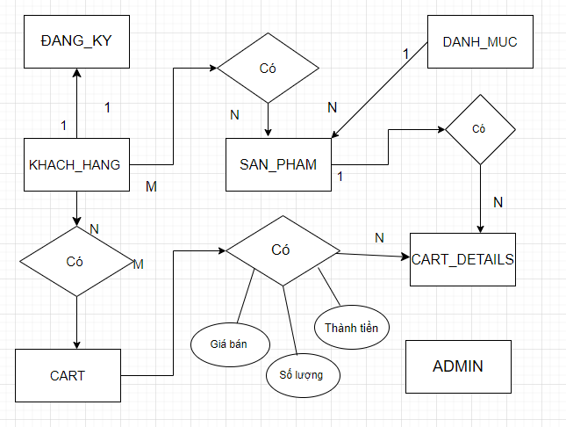

***Mô tả chi tiết các thuộc tính của các thực thể***:

1. Thực thể quản trị (**TBL_ADMIN**):   
   Lưu trữ thông tin người quản trị viên hệ thống.

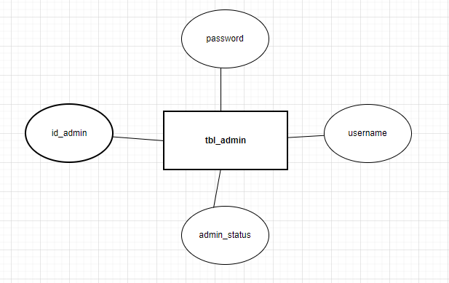

1. Thực thể khách hàng ( **TBL_DANHMUC**): Lưu trữ thông tin danh mục

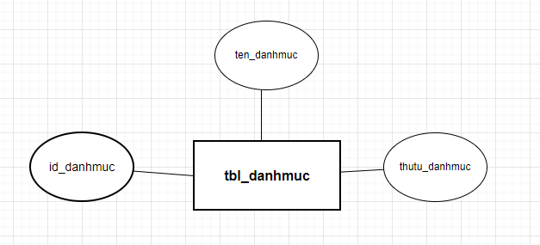

1. Thực thể khách hàng ( **TBL_SANPHAM**): Lưu trữ thông tin sản phẩm

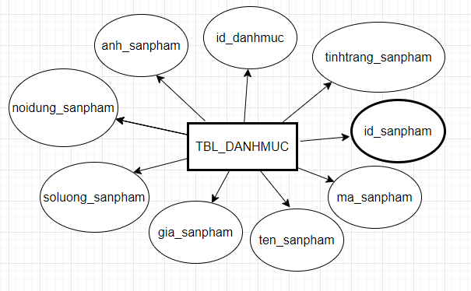

1. Thực thể khách hàng (**TBL_DANGKY**): Lưu trữ thông tin khách hàng khi đăng ký, mua hàng tại hệ thống.

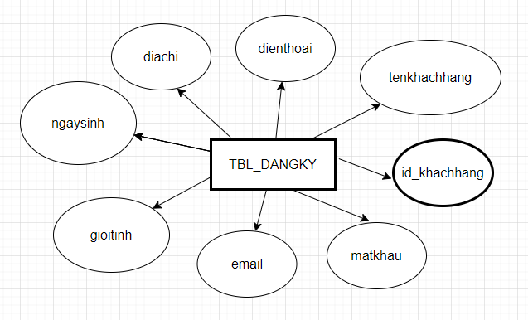

1. Thực thể phương thức vận chuyển (**TBL_CART**): Lưu thông tin về hóa đơn

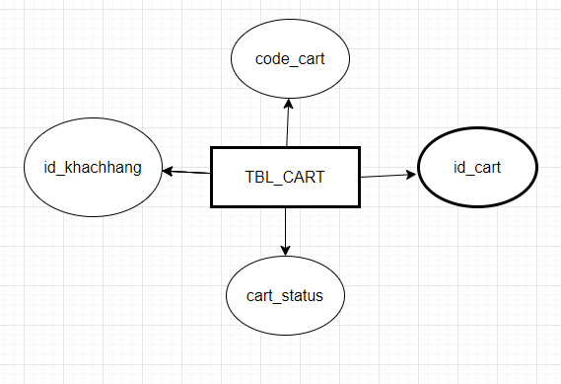

1. Thực thể phương thức thanh toán(**TBL_CART_DETAILS)**: Lưu thông tin về chi tiết hóa đơn

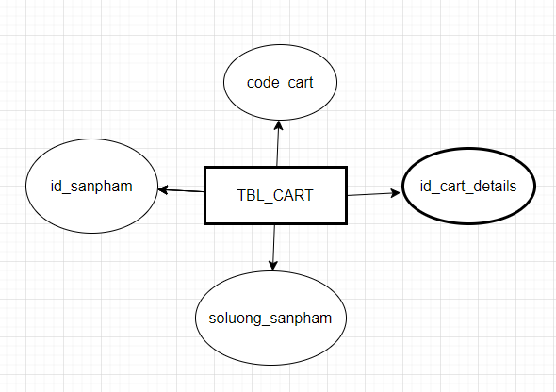s

## Database Design (Thiết kế cơ sở dữ liệu)

Thiết kế có sở dữ liệu trên hệ quản trị dữ liệu MySQL

1. Bảng **TBL_ADMIN**

|  |  |  |  |  |
| --- | --- | --- | --- | --- |
| **Tên cột**  **Field** | **Kiểu dữ liệu DataType** | **Null** | **Ràng buộc**  **Contraint** | **Mô tả Content** |
| **Id_admin** | INT | No | Primary Key | Mã quản trị viên |
| UserName | Varchar(100) | No |  | Tài khoản đăng nhập của quản trị |
| Password | Varchar(100) | No |  | Mật khẩu đăng nhập của quản trị viên |
| Admin_status | Int | Np |  | Ghi chú của quản trị viên |

1. Bảng **TBL_DANHMUC**

|  |  |  |  |  |
| --- | --- | --- | --- | --- |
| **Tên cột**  **Field** | **Kiểu dữ liệu DataType** | **Null** | **Ràng buộc**  **Contraint** | **Mô tả Content** |
| **Id_danh mục** | Int | No | Primary Key  AUTO_INCREMENT | Mã danh mục |
| **ten_danhmuc** | Varchar  (100) | No |  | Tên danh mục |
| **Thutu_danh muc** | Int | No |  | Thứ tự danh mục |

1. Bảng **TBL_SANPHAM**

|  |  |  |  |  |
| --- | --- | --- | --- | --- |
| **Tên cột**  **Field** | **Kiểu dữ liệu DataType** | **Null** | **Ràng buộc**  **Contraint** | **Mô tả Content** |
| **Id_sanpham** | Int | No | Primary key  AUTO_INCREMENT | Id danh mục |
| Ma_sanpham | Varchar(250) | No |  | Mã sản phẩm |
| Ten_sanpham | Varchar(250) | No |  | Tên sản phẩm |
| Gia_sanpham | Int | No |  | Giá sản phẩm |
| Soluong_sanpham | Int | No |  | Số lượng sản phẩm |
| Noidung_sanpham | text | No |  | Nội dung sản phẩm |
| Anh_sanpham | Varchar(200) | No |  | Ảnh sản phẩm |
| Id_danhmuc | Int | No | Foreign key | Khóa ngoại, tham chiếu đến TBL_DANHMUC |
| Tinhtrang_sanpham | Tinyint | No |  | Tình trạng sản phẩm  1- Hoạt động  0 - Không hoạt động |

1. Bảng **TBL_DANGKY**

|  |  |  |  |  |
| --- | --- | --- | --- | --- |
| **Tên cột**  **Field** | **Kiểu dữ liệu DataType** | **Null** | **Ràng buộc**  **Contraint** | **Mô tả Content** |
| **ID_khachhang** | Int | No | Primary Key; Auto_increment | Mã khách hàng |
| Tenkhachang | Varchar(100) | No |  | Tên khách hàng |
| Đienthoai | Varchar(20) | No |  | Điện thoại |
| Điachi | Varchar(200) | No |  | Địa chỉ |
| Email | Varchar(200) | No |  | Email |
| Matkhau | Varchar(200) | No |  | Mật khẩu |
| Gioi_tinh | Tinyint | No |  | Giới tính:  0 – Nam  1- Nữ |
| Ngày sinh | Date | No |  | Ngày sinh |

1. Bảng **TBL_CART**

|  |  |  |  |  |
| --- | --- | --- | --- | --- |
| **Tên cột**  **Field** | **Kiểu dữ liệu DataType** | **Null** | **Ràng buộc**  **Contraint** | **Mô tả Content** |
| **ID_cart** | Int | No | Primary Key; Auto_increment | ID hóa đơn |
| ID_khachhang | Int | No |  | Khóa ngoại, tham chiếu đến TBL_DANGKY |
| Code_cart | Varchar(10) | Yes |  | Mã hóa đơn |
| Cart_status | Int | No |  | Đơn giá vận chuyển |

6. Bảng **TBL_CART_DETAILS**

|  |  |  |  |  |
| --- | --- | --- | --- | --- |
| **Tên cột**  **Field** | **Kiểu dữ liệu DataType** | **Null** | **Ràng buộc**  **Contraint** | **Mô tả Content** |
| **ID_cart_details** | Int | No | Primary Key; Auto_increment | Mã chi tiết hóa đơn |
| Code_cart | Varchar(10) | No |  | Mã hóa đơn |
| ID_san pham | Int | No |  | Khóa ngoại, tham chiếu đến TBL_SANPHAM |
| Soluong_sanpham | Int | No |  | Khóa ngoại, tham chiếu đến TBL_SANPHAM |

## Table RelationShip Diagram (Mô hình quan hệ bảng)

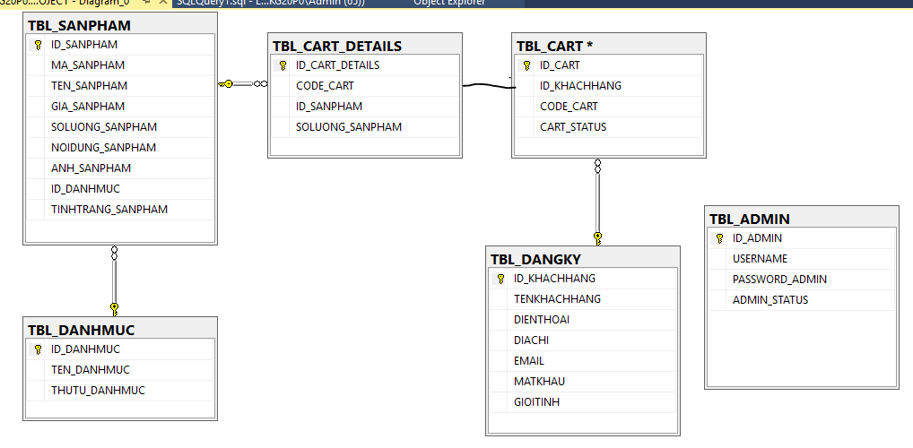

## SiteMap (Sơ đồ cấu trúc site)

## Site map (Cấu trúc trang): Dành cho khách vãng lai

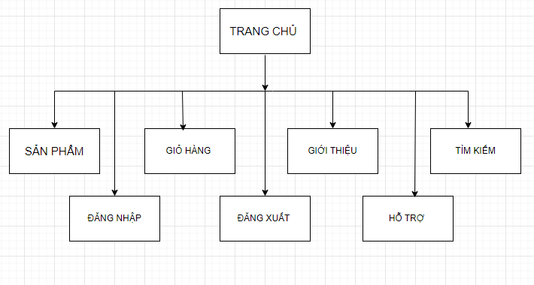

## Sitemap (Cấu trúc trang): Dành cho thành viên

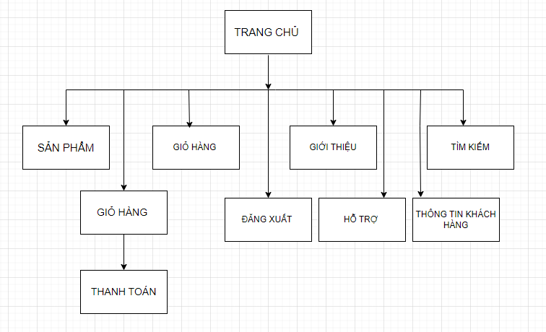

## Sitemap (Cấu trúc trang): Dành cho quản trị viên

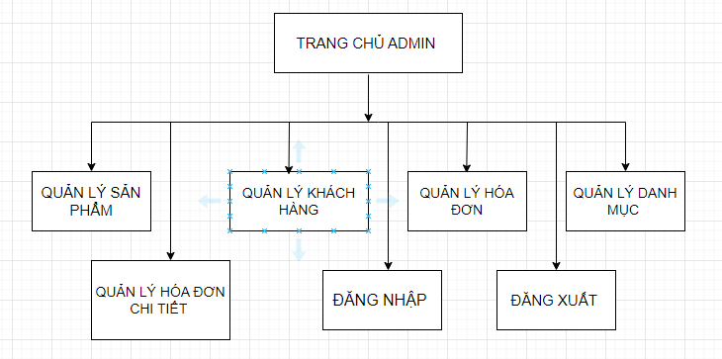

## Algorithms (Giải thuật)

## Đăng ký

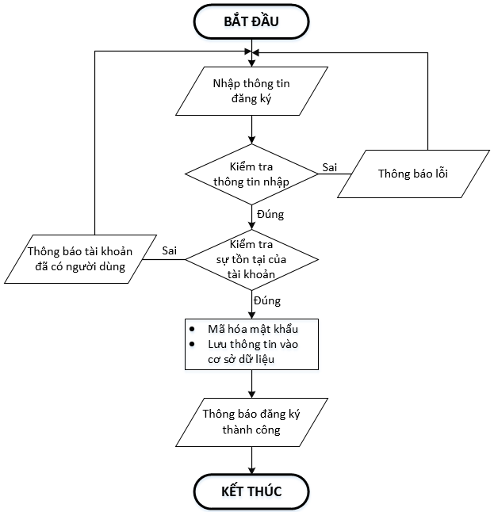

|  |  |
| --- | --- |
| * **Kiểm tra thông tin nhập**:   Kiểm tra các thông tin bắt buộc nhập theo ràng buộc khi thiết kế cơ sở dữ liệu:   * + Tài khoản, Mật khẩu, Email, Điện thoại,.. | * **Kiểm tra sự tồn tại của tài khoản:**   Tài khoản là duy nhất đối với mỗi khách hàng. Nếu đã có người dùng rồi thì không cho phép đăng ký. |

## Đăng nhập

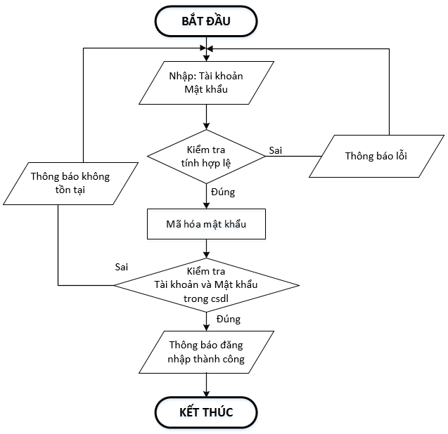

## Đăng xuất

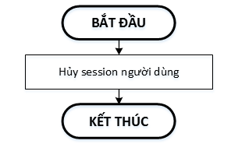

## Thêm sản phẩm

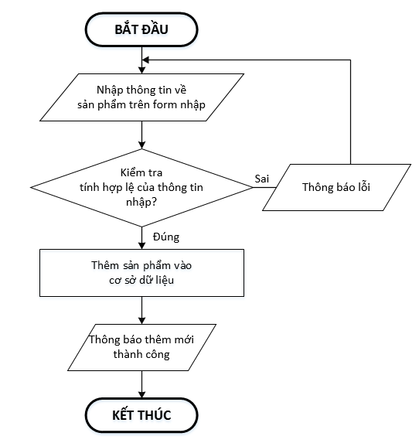

## Xóa sản phẩm

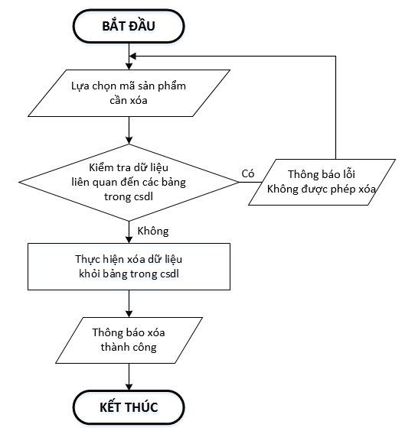

## Đặt mua

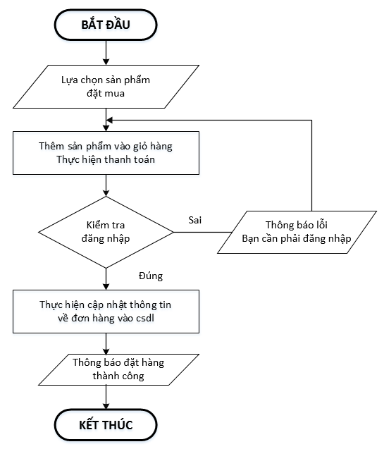

## Tìm kiếm

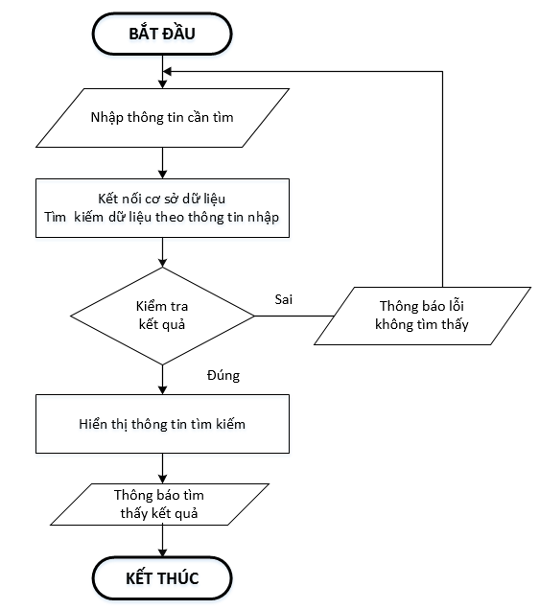

# **CHƯƠNG 4: XÂY DỰNG HỆ THỐNG**

## Xây dựng phần mềm

## Một số mã nguồn chương trình

## 1. Đăng ký

    <?php

        include("./config/connect-NguyenThiTraMi.php");

        if(isset($_POST['dangky'])) {

            $tenkhachhang = $_POST['tenkhachhang'];

            $dienthoai = $_POST['dienthoai'];

            $diachi = $_POST['diachi'];

            $ngaysinh = $_POST['ngaysinh'];

            $gioitinh = $_POST['gioitinh'];

            $email = $_POST['email'];

            $matkhau = md5($_POST['matkhau']);

            $sql_dk_nttm = "INSERT INTO `tbl_dangky` (`id_dangky`, `tenkhachhang`, `dienthoai`, `diachi`, `email`, `matkhau`,`gioitinh`,`ngaysinh`)

            VALUES (NULL, '$tenkhachhang', '$dienthoai', '$diachi', '$email', '$matkhau', '$gioitinh', '$ngaysinh');";

            $res_dk_nttm = $conn_nttm->query($sql_dk_nttm);

            if($sql_dk_nttm){

                echo '<p style = "color: red;"> Bạn đã đăng ký thành công!</p>';

                $_SESSION['dangky'] = $tenkhachhang;

                $_SESSION['id_khachhang'] = mysqli_insert_id($conn_nttm);

            }

        }

    ?>

## 2. Đăng nhập

 <?php

session_start();

include("./config/connect-NguyenThiTraMi.php");

if(isset($_POST["dangnhap"])) {

   $taikhoan = $_POST["email"];

   $matkhau = md5($_POST["matkhau"]);

   $sql_login = "SELECT * FROM tbl_dangky WHERE email ='$taikhoan' AND matkhau = '$matkhau' LIMIT 1";

  $res_login = $conn_nttm->query($sql_login);

$count = mysqli_num_rows($res_login);

  if($count>0){

      $row_data = mysqli_fetch_array($res_login);

    $_SESSION["dangky"] = $taikhoan;

    $_SESSION["id_khachhang"] = $row_data['id_dangky'];

    echo "<p> Bạn đã đăng nhập thành công!";

header("Location: customer-information-NguyenThiTraMi.php");

  }else{

echo "<script>alert('Bạn đã nhập sai, vui lòng nhập lại email và mật khẩu!'); </script>";

   }

}

?>

## 3. Thêm sản phẩm

    <?php

        include("./connect-NguyenThiTraMi.php");

        if(isset($_POST["Themsanpham"])) {

            $ma_sanpham = $_POST["ma_sanpham"];

            $ten_sanpham = $_POST["ten_sanpham"];

            $gia_sanpham = $_POST["gia_sanpham"];

            $noidung_sanpham = $_POST["noidung_sanpham"];

            $tinhtrang_sanpham = $_POST["tinhtrang_sanpham"];

            $id_danhmuc = $_POST["id_danhmuc"];

            // xử lý hình ảnh

            $anh_sanpham = $_FILES["anh_sanpham"]["name"];

            $anh_sanpham_tmp = $_FILES["anh_sanpham"]["tmp_name"];

            $anh_sanpham_name = time().'_'.$anh_sanpham;

            move_uploaded_file($anh_sanpham_tmp,'./uploads/'.$anh_sanpham);

            $sql_insert_nttm = "INSERT INTO tbl_sanpham (`ma_sanpham`,`ten_sanpham`,`gia_sanpham`,`noidung_sanpham`,`anh_sanpham`,`id_danhmuc`,`tinhtrang_sanpham`)

            VALUES ('$ma_sanpham','$ten_sanpham','$gia_sanpham','$noidung_sanpham','$anh_sanpham','$id_danhmuc','$tinhtrang_sanpham');";

            if($conn_nttm->query($sql_insert_nttm)){

                header("Location: ./quanlysanpham/sanpham-list-NguyenThiTraMi.php");

            }else {

                $error_message_nttm = "Lỗi thêm mới!".mysqli_errno($conn_nttm);

            }

        }

    ?>

## 4. Sửa sản phẩm

<?php

        include("../connect-NguyenThiTraMi.php");

        if(isset($_GET['id_sp'])) {

            $id_sp = $_GET["id_sp"];

            $sql_edit_nttm = "SELECT * FROM tbl_sanpham WHERE id_sanpham = '$id_sp' ";

            $res_edit_nttm = $conn_nttm->query($sql_edit_nttm);

            $row_edit_nttm = $res_edit_nttm->fetch_array();

        }else{

            header("Location: ./sanpham-list-NguyenThiTraMi.php");

        }

        if(isset($_POST["Suasanpham"])) {

            $ma_sanpham = $_POST["ma_sanpham"];

            $ten_sanpham = $_POST["ten_sanpham"];

            $gia_sanpham = $_POST["gia_sanpham"];

            $noidung_sanpham = $_POST["noidung_sanpham"];

            $anh_sanpham = $_FILES["anh_sanpham"]["name"];

            $anh_sanpham_tmp = $_FILES["anh_sanpham"]["tmp_name"];

            $id_danhmuc = $_POST["id_danhmuc"];

            $tinhtrang_sanpham = $_POST["tinhtrang_sanpham"];

            if($_POST["anh_sanpham"]) {

                move_uploaded_file($anh_sanpham_tmp,'./uploads/'.$anh_sanpham);

                $sql_update_nttm = "UPDATE tbl_sanpham SET ";

                $sql_update_nttm .="ma_sanpham = '$ma_sanpham', ";

                $sql_update_nttm .="ten_sanpham = '$ten_sanpham', ";

                $sql_update_nttm .="gia_sanpham = '$gia_sanpham', ";

                $sql_update_nttm .="noidung_sanpham = '$noidung_sanpham', ";

                $sql_update_nttm .="anh_sanpham = '$anh_sanpham', ";

                $sql_update_nttm .="id_danhmuc = '$id_danhmuc', ";

                $sql_update_nttm .="tinhtrang_sanpham = '$tinhtrang_sanpham' ";

                $sql_update_nttm .="WHERE id_sanpham = '$id_sp' ";

            }else{

                $sql_update_nttm = "UPDATE tbl_sanpham SET ";

                $sql_update_nttm .="ma_sanpham = '$ma_sanpham', ";

                $sql_update_nttm .="ten_sanpham = '$ten_sanpham', ";

                $sql_update_nttm .="gia_sanpham = '$gia_sanpham', ";

                $sql_update_nttm .="noidung_sanpham = '$noidung_sanpham', ";

                $sql_update_nttm .="id_danhmuc = '$id_danhmuc', ";

                $sql_update_nttm .="tinhtrang_sanpham = '$tinhtrang_sanpham' ";

                $sql_update_nttm .="WHERE id_sanpham = '$id_sp' ";

            }

            if($conn_nttm->query($sql_update_nttm)) {

                header("Location: ./sanpham-list-NguyenThiTraMi.php");

            }else{

                $error_message_nttm = "Lỗi sửa dữ liệu!".mysqli_errno($conn_nttm);

            }

        }

    ?>

## 5. Xóa sản phẩm

<?php

include("../connect-NguyenThiTraMi.php");

if(isset($_GET["id_sp"])){

    // thực hiện xóa sản phẩm theo madm_nttm

    $id_sp = $_GET["id_sp"];

    // tạo truy vấn xóa

    $sql_delete_nttm = "DELETE FROM tbl_sanpham WHERE id_sanpham = '$id_sp'";

    // Thực thi truy vấn

    if($conn_nttm->query($sql_delete_nttm)) {

        header("Location: sanpham-list-NguyenThiTraMi.php");

    }else{

        echo "<script>alert('Lỗi xóa'); </script>";

    }

}

?>

## Một số giao diện người dùng và chức năng cụ thể

## 1. Giao diện trang chủ

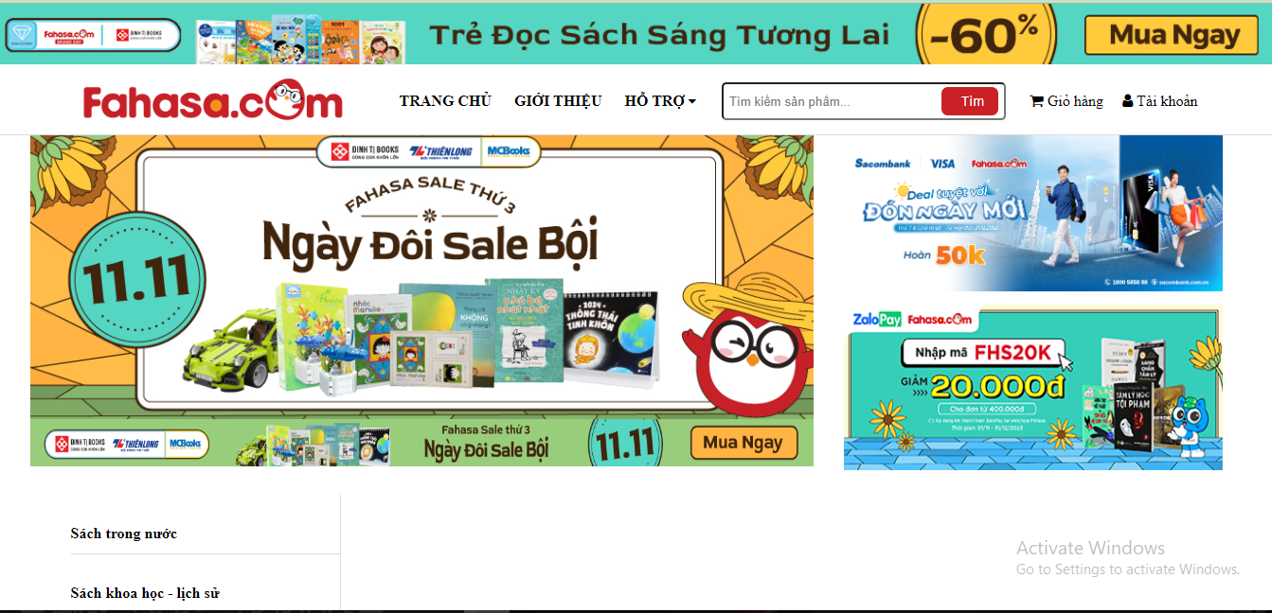

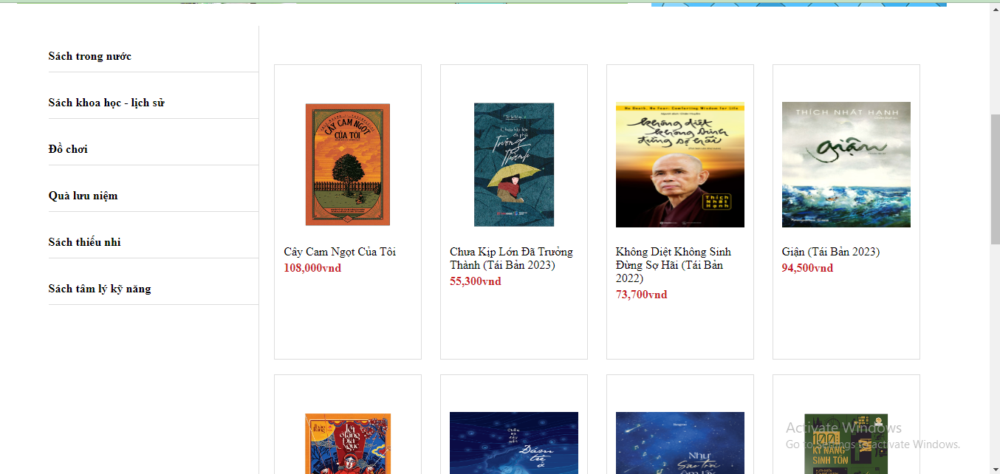

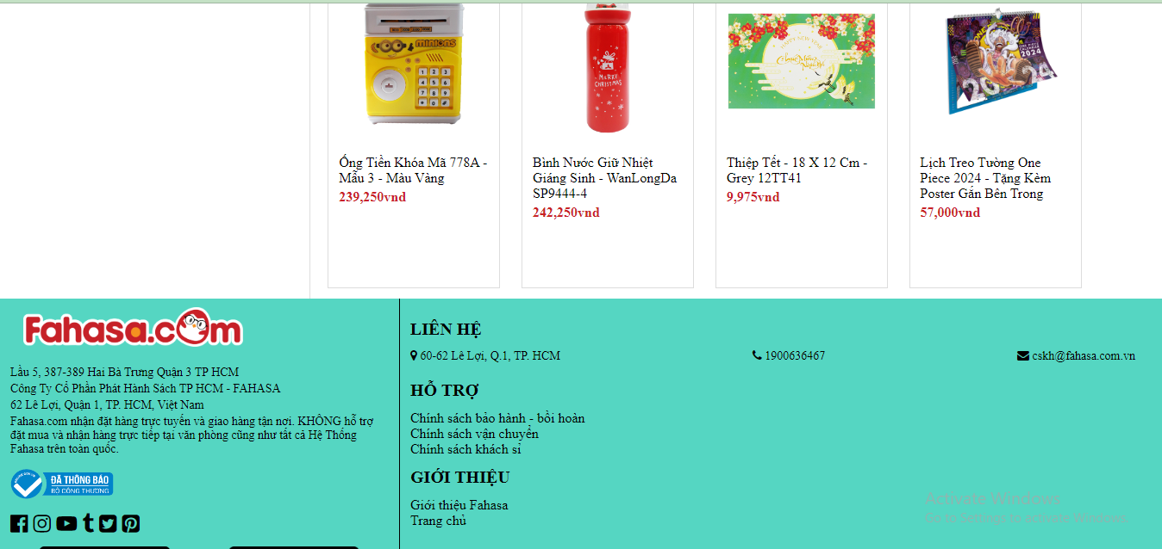

## 2. Giao diện trang danh mục sản phẩm

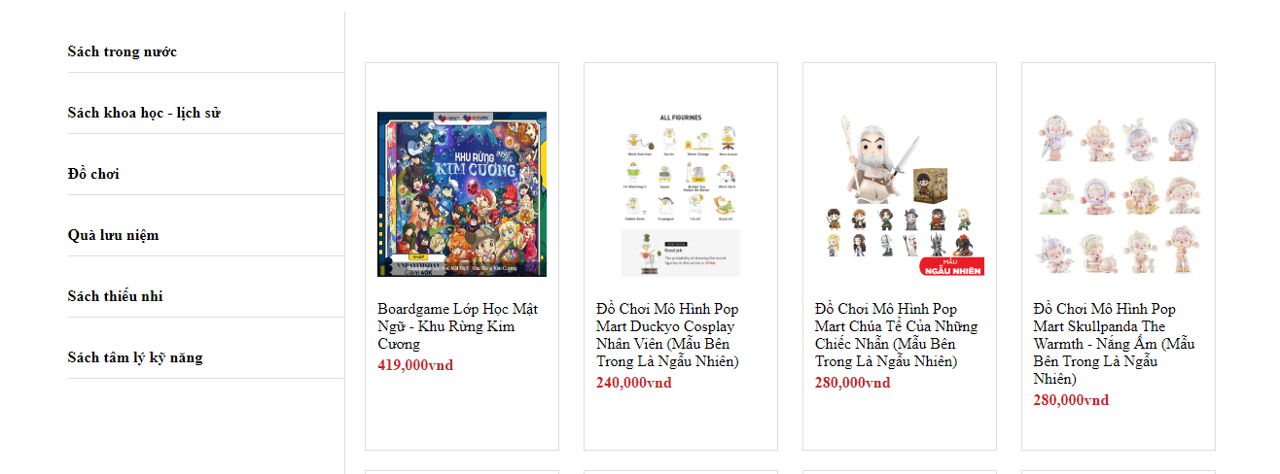

## 3. Giao diện trang sản phẩm chi tiết

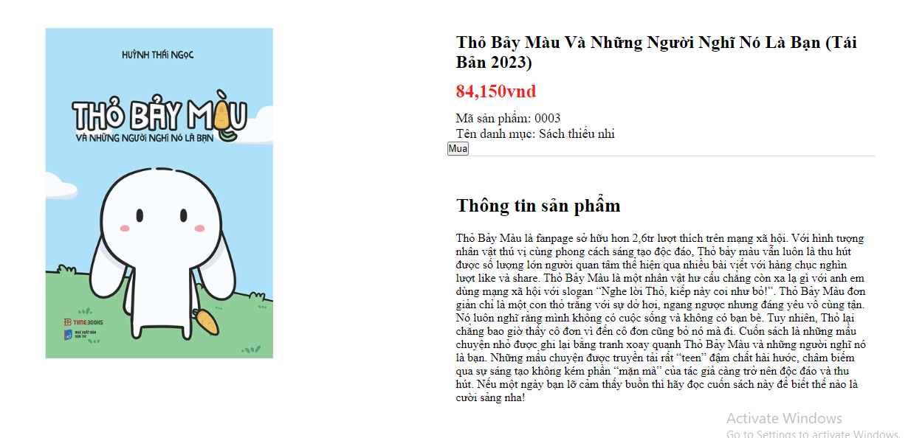

## 4. Giao diện trang giỏ hàng

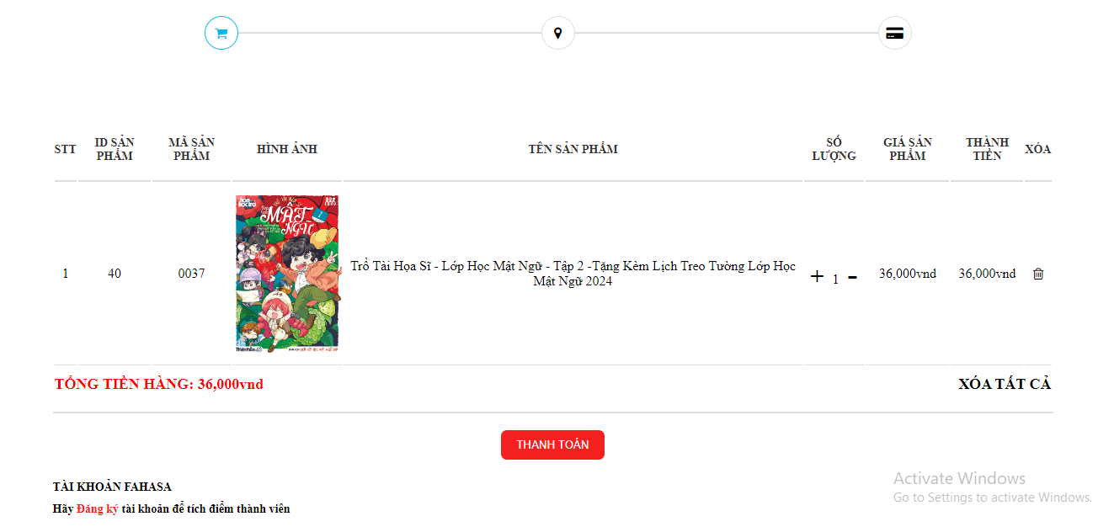

## 5. Giao diện chức năng đăng nhập thành viên trên trang chủ

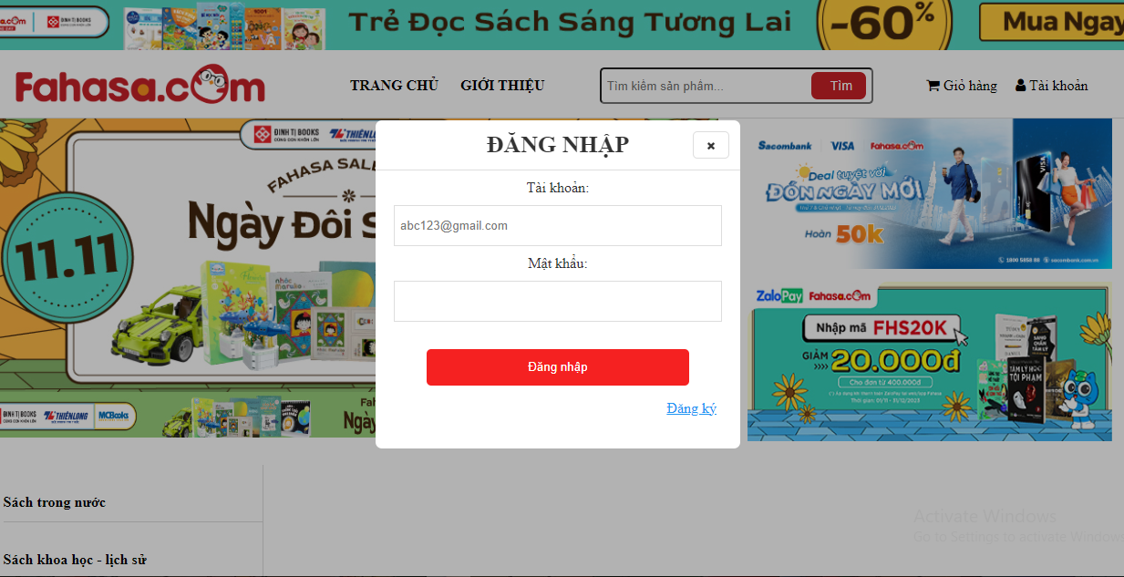

## 6. Giao diện đăng ký thành viên

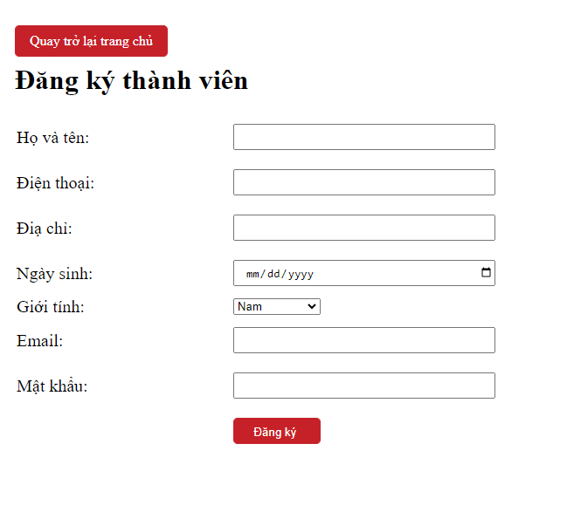

## 7. Giao diện trang quản trị viên

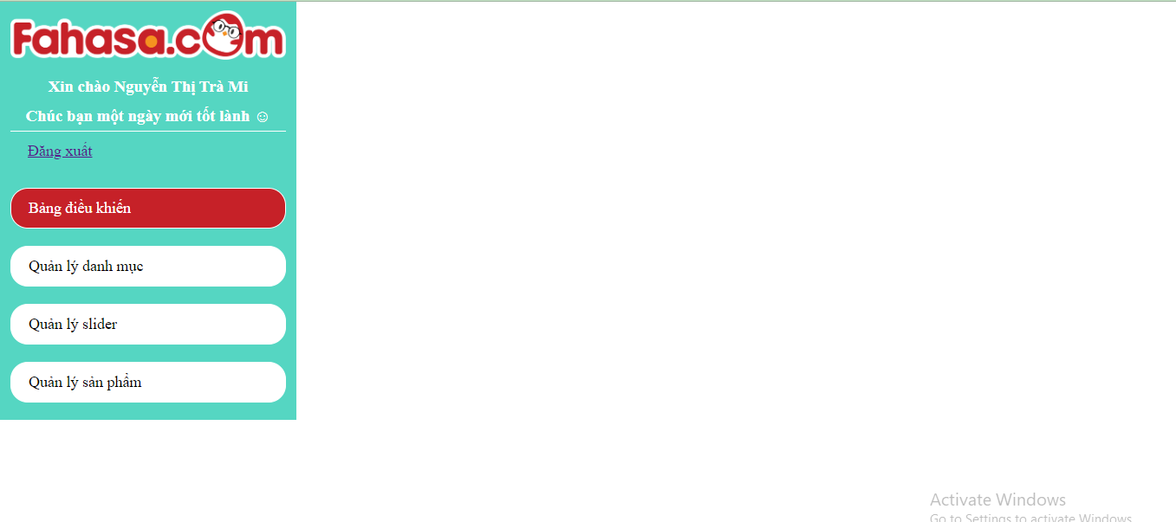

## 8. Giao diện trang đăng nhập quản trị viên

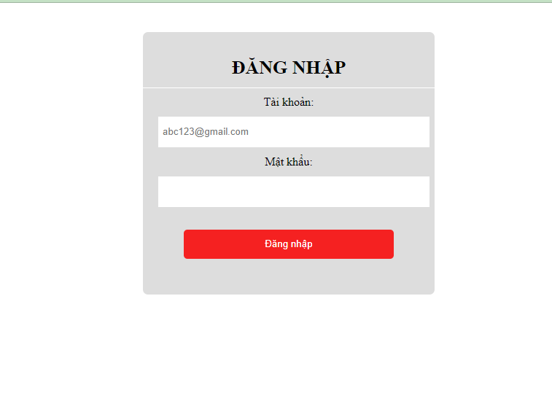

## 9. Giao diện chức năng danh sách / xóa

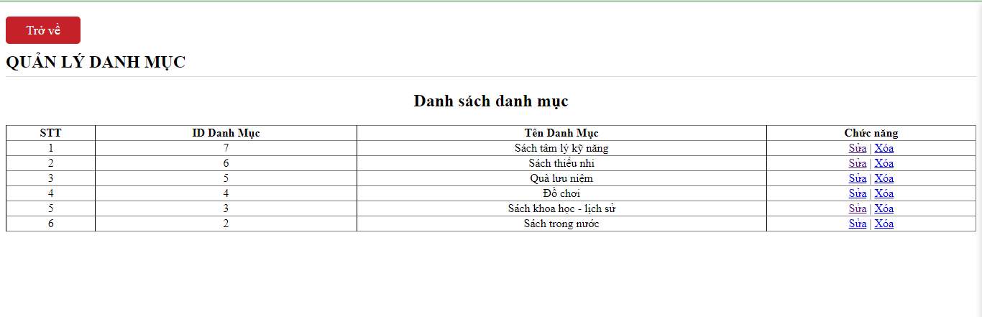

## 10. Giao diện chức năng sửa

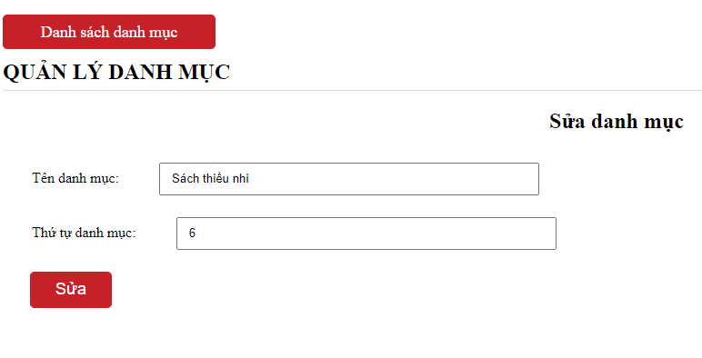

## 11. Giao diện chức năng thêm

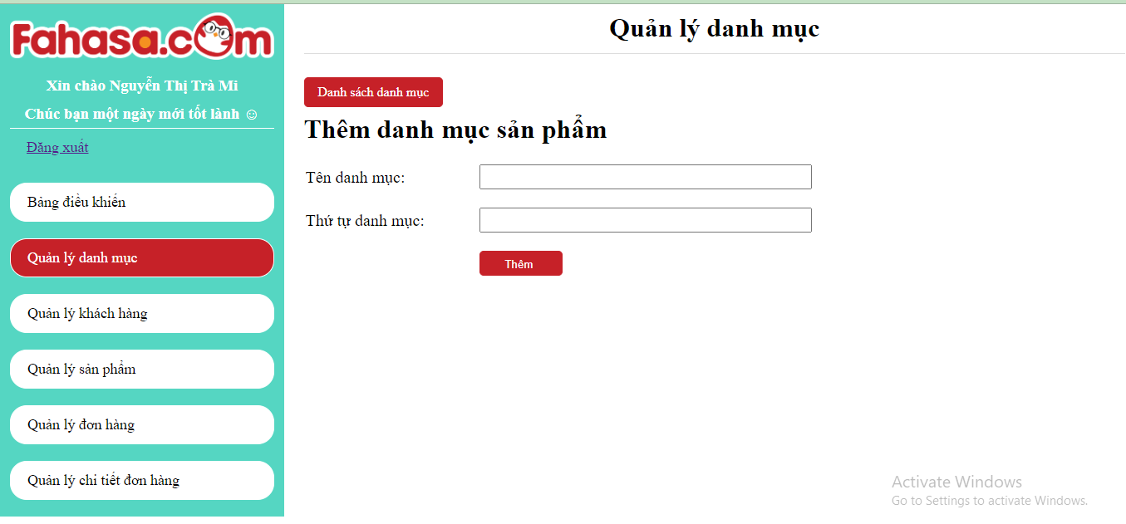

# **CHƯƠNG 5: KẾT LUẬN VÀ HƯỚNG PHÁT TRIỂN**

## Kết luận

Quá trình làm đồ án chuyên đề với đề tài"Xây dựng hệ thống và bán sản phẩm sách [FAHASA.COM]" đã giúp em có cơ hội để trau dồi các kiến thức được học từ thầy cô trên giảng đường, đồng thời cũng tiếp thu và tìm hiểu được thêm nhiều kiến thức, kinh nghiệm mới, cụ thể là:

* + - Nắm được các quy trình nghiệp vụ trong phân tích và thiết kế một sản phẩm phần mềm.
    - Hiểu biết được một số phương pháp phân tích thiết kế hệ thống, từ đó đã áp dụng các hiểu biết của mình để phân tích thiết kế hệ thống bài toán theo mô hình ba lớp.
    - Tiếp thu được các kinh nghiệm thực tế khi thực hành xây dựng một sản phẩm cụ thể, áp dụng được các kiến thức đã học vào thực tiễn.
    - Củng cố các kiến thức về ngôn ngữ lập trình cũng như các thư viện – framework,…

**Ưu điểm:**

Hệ thống cơ bản đã hoàn thiện đầy đủ các tính năng đã được thiết kế và đưa vào sử dụng phục vụ các yêu cầu của người dùng. Quan trọng hơn, hệ thống đảm bảo duy trì được sự ổn định, tính bảo mật và tính tiện dụng cho người sử dụng. Các tính năng đã hoàn thành:

* + - Tính năng xem sản phẩm, thêm và giỏ hàng và thanh toán dễ dàng chỉ cần một nút nháy chuột
    - Tính năng đăng nhập, đăng ký và đăng xuất
    - Tính năng tìm kiếm sản phẩm theo tên sản phẩm
    - Tính năng xem giỏ hàng và tổng tiền sản phẩm trước khi thanh toán

**Nhược điểm:**

Trong những phiên bản tiếp theo, ứng dụng có thể được mở rộng để đáp ứng nhiều hơn những yêu cầu từ người sử dụng như:

* + - Giao diện của hệ thống do bản thân tự thiết kế nên vẫn chưa được hoàn thiện và đẹp mắt nhất.
    - Nhiều chức năng hoạt động chưa được mượt mà tạo hiệu ứng sử dụng không tốt với người dùng.
    - Trong thời gian tới em sẽ tiếp tục hoàn thiện các chức năng hiện thời và bổ sung thêm các chức năng mới nhằm mang lại sự tiện dụng nhất cho người dùng.

**Hướng phát triển:**

Trong những phiên bản tiếp theo, ứng dụng có thể được mở rộng để đáp ứng nhiều hơn những yêu cầu từ người sử dụng như:

* + - Cải thiện, bảo trì những lỗi phát sinh ở các tính năng hiện tại.
    - Cải thiện giao diện thân thiện hơn với người dùng.
    - Phát triển thêm tính năng mà người dùng có thể thay đổi mật khẩu, thay đổi thông tin cá nhân, bình luận và đánh giá sản phẩm sau khi mua.

## TaskSheet (bảng kế hoạch công việc)

|  |  |  |  |
| --- | --- | --- | --- |
| **Giai đoạn** | **Từ ngày 4/12 đến 28/12** | **Công việc** | **Tỉ lệ hoàn thành** |
| Chương 1:  (100%) | Từ ngày 1/12 đến 8/12 | Viết tài liệu đến (hết chương 2) | 100% |
| Chương 2:  (100%) | Từ ngày 1/12 đến 8/12 | Viết tài liệu đến (hết chương 2) | 100% |
| Chương 3:  (100%) | Từ ngày 9/12 đến 22/12 | Viết tài liệu đến (hết chương 3) | 100% |
| Chương 4:  (100%) | Từ ngày 23/12 đến 10/12 | Hoàn thiện tài liệu | 100% |
| Chương 5:  (100%) | Từ ngày 28/12 đến 10/12 | Hoàn thiện tài liệu | 100% |

## Checklist (bảng kiểm tra chức năng)

## Kiểm tra dữ liệu nhập

|  |  |  |
| --- | --- | --- |
| **TT** | **Các thành phần** | **Tình trạng** |
| 1 | Các trường trên form không được trống theo yêu cầu | OK |
| 2 | Dữ liệu nhập phù hợp (Chuỗi, số, ngày, …) | OK |
| 3 | Tài khoản đăng nhập, email là duy nhất | OK |
| 4 | Các ràng buộc (thêm, sửa, xóa) | OK |
| 5 | Kiểm tra dữ liệu nhập trên form đầy đủ | OK |
| 6 | Xử lý dữ liệu trên giỏ hàng đầy đủ | OK |

## Kiểm tra các liên kết

|  |  |  |
| --- | --- | --- |
| **TT** | **Các liên kết** | **Tình trạng** |
| 1 | Tất cả các trang đều hoạt động | OK |
| 2 | Tất cả các liên kết đều hoạt động đúng | OK |
| 3 | Các trang đều không có lỗi chính tả | OK |
| 4 | Các mẫu sử dụng trên mỗi trang đều phù hợp | OK |
| 5 | Các thành phần trong trang đều hoạt động | OK |
| 6 | Ứng dụng tương thích với nhiều trình duyệt phổ biến | OK |
| 7 | Dữ liệu sau đều có nhắc nhở, thông báo | OK |
| 8 | Các trang đều có liên kết đến trang khác | OK |

# **TÀI LIỆU THAM KHẢO**

#### **Tài liệu:**

#### **Website:**

1. <https://www.w3schools.com/>
2. <https://support.microsoft.com/vi-vn/topic/31846479-c656-f2a4-bc24-c9803a97e62c>
3. <https://topdev.vn/blog/sql-server-la-gi/>